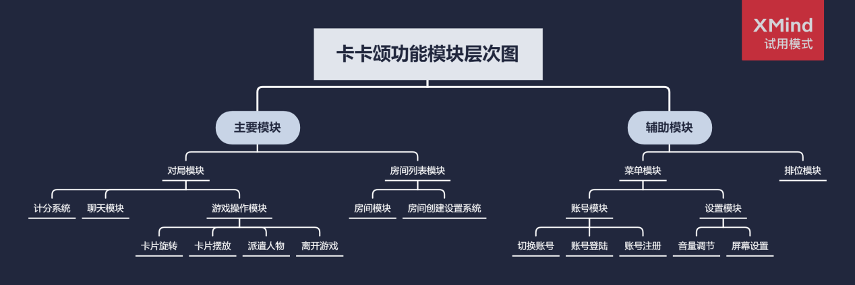

主要模块为游戏的主体，实现游戏的正常运行。由房间模块进入对局模块，对局模块中游戏操作模块负责游戏基本运行，聊天模块负责用户之间的交互(基础实现文本聊天，学有余力尝试语音通话)

辅助模块为游戏的附加功能模块，菜单模块中包含账号模块和设置模块，账号模块实现用户的账号管理功能，设置模块实现音量和画面调节等游戏设置功能。排位模块实现通过用户对局表现所获得的积分进行全服务器排名。